版本测试报告

GEMC1.0.8.0_kernel

文档版本号： | 1.0 | 文档编号：
文档密级： | 保密 | 归属部门/项目：
产品名： | spider | 子系统名： | kernel
编写人： | 黄佳杰 | 编写日期： | 2025/12/26

内部资料 注意保密

修订记录：
修订版本号 | 修订人 | 修订日期 | 修订内容
1.0 | 黄佳杰 | 2025/12/26

目 录
1 概述 5
1.1 上次报告的遗留问题 5
1.2 测试范围 5
1.3 参考资料 5
2 测试记录 6
2.1 活动简述 6
2.2 测试环境 6
2.2.1 被测系统 6
2.2.2 其它系统 6
2.2.3 组网结构 7
2.3 功能测试案例执行记录 7
2.3.1 案例执行情况汇总 7
2.3.2 案例执行明细 8
2.4 业务安全测试 8
2.4.1 业务安全案例执行情况 8
2.4.2 业务安全案例执行明细 9
2.4.3 手工渗透测试执行情况 10
2.5 性能测试 12
2.5.1 性能测试结果 12
2.5.2 性能测试问题分析 12
2.5.3 性能调优 12
2.6 端到端场景测试 12
2.6.1 端到端场景案例执行情况 12
2.6.2 端到端场景案例执行明细 12
2.7 缺陷记录 13
3 测试分析 13
3.1 测试覆盖情况分析 13
3.2 缺陷分析 14
3.2.1 缺陷收敛点分析 14
3.2.2 遗留缺陷分析 14
4 总结 15
4.1 测试风险总结 15
4.1.1 测试过程风险 15
4.1.2 遗留问题风险 15
4.1.3 测试通报情况 15
4.1.4 测试风险管控建议 15
4.2 后续活动和建议 15
4.3 结论 16

概述

上次报告的遗留问题
历史遗留0个问题，当前版本解决了0个，还有0个未解决的，如下：

Bug编号 | 严重程度 | 缺陷描述 | 解决者 | 测试组意见 | 开发产品意见
无 | 无 | 无 | 无 | 无 | 无

无

测试范围
本次测试计划基于《系统测试计划_GEMC1.0.8.0_kernel.doc》。
根据需求文档《V版本动环能耗平台项目产品需求规格说明书.docx》，以及配置库和发布包中的《GEMC1.0.8.0_kernel 版本发布说明书.docx》，测试组对GEMC1.0.8.0_kernel 版本所提交的功能进行了测试和验证。
- 系统功能
- GEMC
新增功能：
- 动环属性报表（综资）取数逻辑调整及功能优化
- 综资站点信息接入显示逻辑优化
- 修复综资不会删除临时文件
- 绿智楼宇、动环测试申请、测试模板管理优化

参考资料
- 本次测试计划和测试报告的配置库为SVN，地址如下：
https://10.1.6.57:8443/svn/MIGUMS_PROJECT/trunk/spider-gemc-doc/1.0.0.0
- 产品需求：
- 《V版本动环能耗平台项目产品需求规格说明书.docx》
- 《GEMC1.0.8.0_kernel 版本发布说明书.docx》
- 测试计划：08_系统测试/01_测试计划/系统测试计划_GEMC1.0.8.0_kernel.doc
- 测试案例见禅道，动环设施集中监控运维平台>用例> (2025年12月创建用例)

测试记录

活动简述
V版本功能

测试环境

被测系统
共使用了3台机器
- CICD集群机器 (原子服务和公共组件，32G内存)
- 10.1.203.120 （mysql数据库，54G内存）
- 10.1.203.120 （部署公共组件，ftp服务，socket服务，16G内存)

省站的部署如下:

各测试机器上的组件部署详情见SVN:
https://10.1.6.57:8443/svn/MIGUMS_PROJECT/trunk/spider-doc/public/01_项目计划/V版本环境部署.xlsx

其它系统

FSU采用模拟FSU: 10.1.203.38
模拟FTP服务器：10.1.203.38
模拟socket服务：10.1.203.38
模拟C接口： 10.1.203.120

组网结构
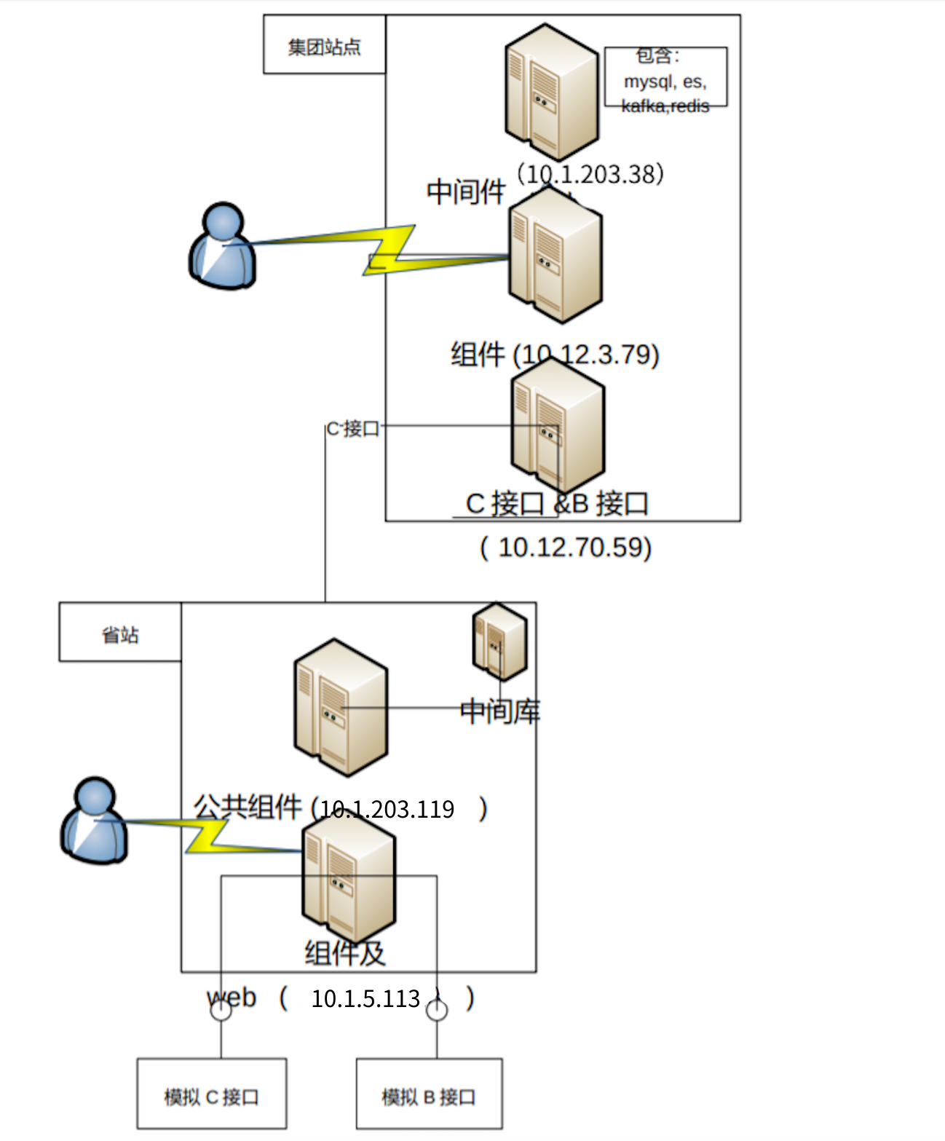

功能测试案例执行记录

案例执行情况汇总

轮次 | Build号 | 总案  例数 | 覆盖  率 | 通过  率 | 有效  缺陷 | 拒绝  缺陷
1 | GEMC1.0.8.0_kernel_CICD_2 | 136 | 100% | 100.0% | 41 | 0

案例执行明细
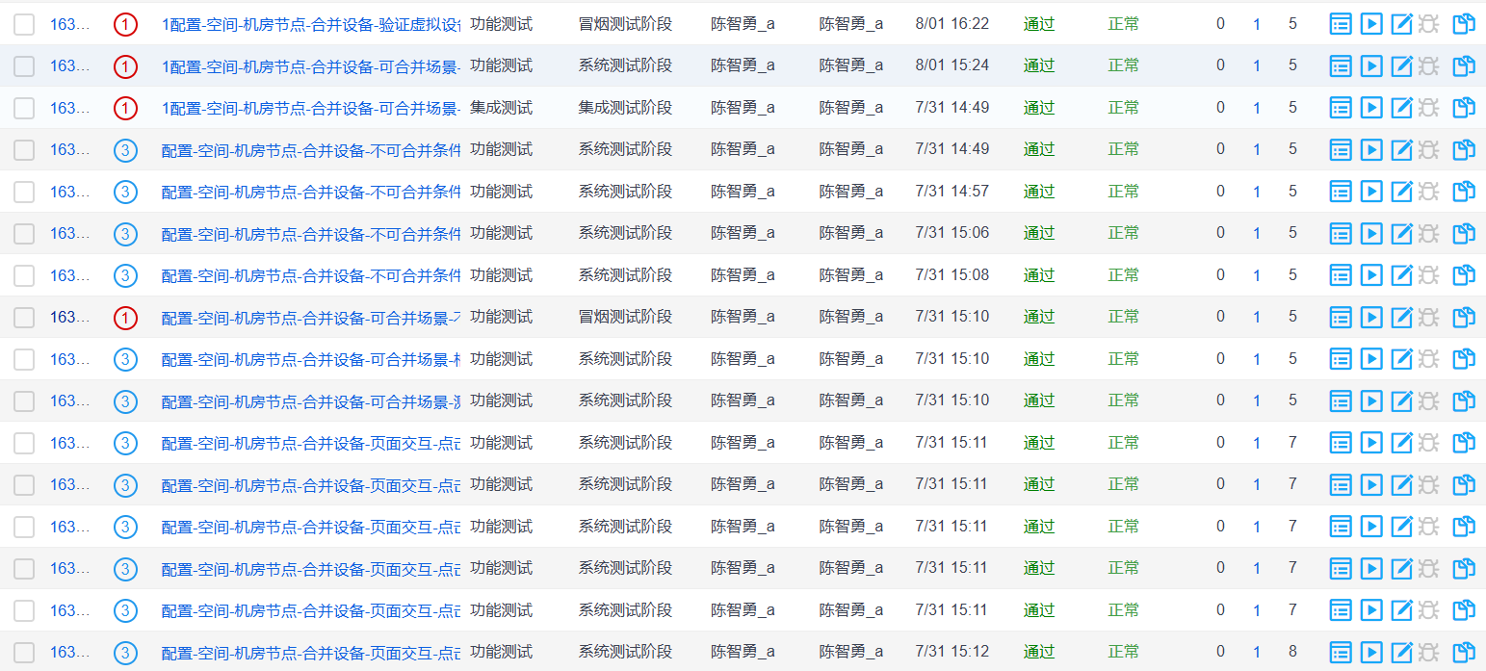
禅道地址：
https://10.1.6.39/index.php?m=testcase&f=browse&productID=4&branch=0&browseType=bySearch&queryID=myQueryID

业务安全测试

业务安全案例执行情况
轮次 | Build号 | 总案  例数 | 覆盖  率 | 通过  率 | 有效  缺陷 | 拒绝  缺陷
1 | GEMC1.0.8.0_kernel_CICD_2 | 4 | 100% | 100% | 0 | 0
禅道地址：
https://10.1.6.39/index.php?m=testcase&f=browse&productID=4&branch=0&browseType=bySearch&queryID=myQueryID

业务安全案例执行明细

手工渗透测试执行情况
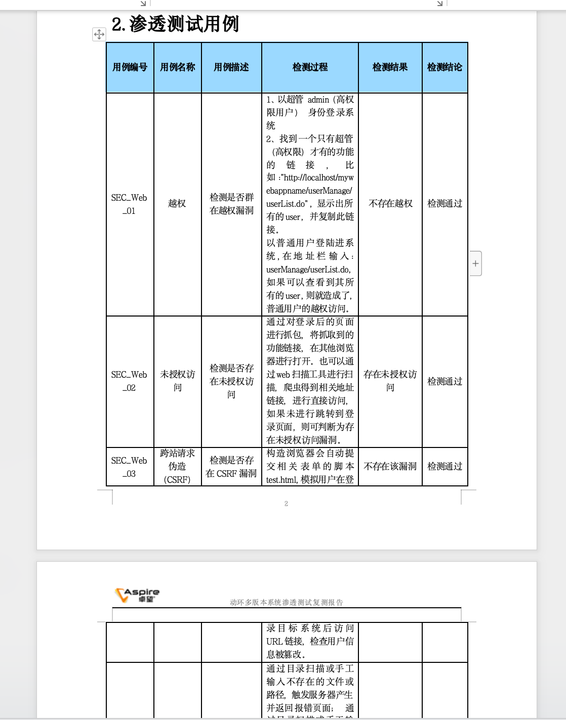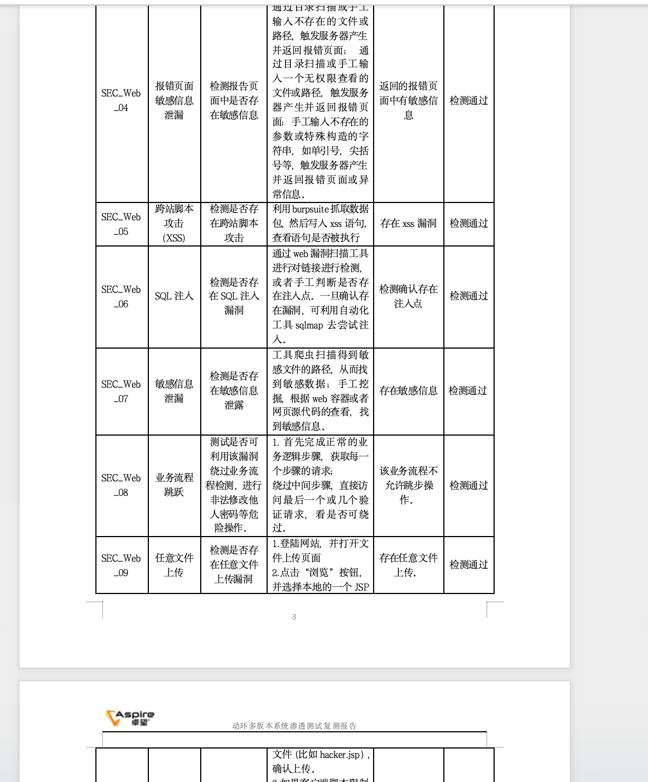

性能测试

性能测试结果
测试场景 | 并发用户数 | 持续时间 | 成功率 | 平均TPS/秒 | 事务平均响应时间 | 应用服务器IP  CPU/MEM
无

性能测试问题分析
无

性能调优
无

端到端场景测试

端到端场景案例执行情况
轮次 | Build号 | 总案  例数 | 覆盖  率 | 通过  率 | 有效  缺陷 | 拒绝  缺陷
1 | GEMC1.0.8.0_kernel_CICD_2 | 1 | 100% | 100% | 0 | 0

端到端场景案例执行明细
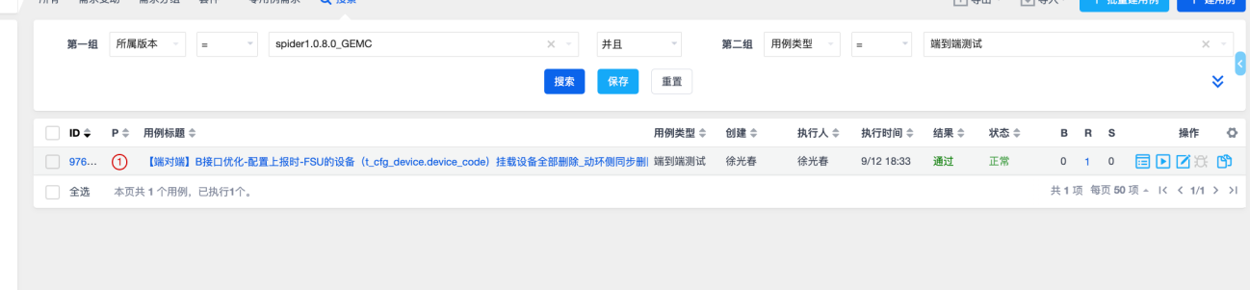
https://10.1.6.39/index.php?m=testcase&f=browse&productID=4&branch=0&browseType=bySearch&queryID=myQueryID

缺陷记录

严重级别 | 本次测试发现数目 | 本次修复数目 | 未修复数目 | 修复但没有验证数目 | 遗留的缺陷数目 | 拒绝的缺陷数目
High | 0 | 0 | 0 | 0 | 0 | 0
Medium | 43 | 40 | 0 | 0 | 0 | 3
Low | 1 | 1 | 0 | 0 | 0 | 0
合计 | 44 | 41 | 0 | 0 | 0 | 3
注：本次测试发现数目=本次修复数目+未修复数目+修复但没有验证数目+挂起的缺陷数目

测试分析

测试覆盖情况分析
本次功能用例覆盖包含端对端、安全相关、功能测试用例，其中功能测试用例设计主要从等价类划分法、边界值分析法来进行编写，确保当前业务的每个功能点覆盖到，如：列表查询、业务逻辑数据统计核对、编辑输入保存提交、导出查询数据、分页功能、权限、前端组件交互等。

缺陷分析

缺陷收敛点分析

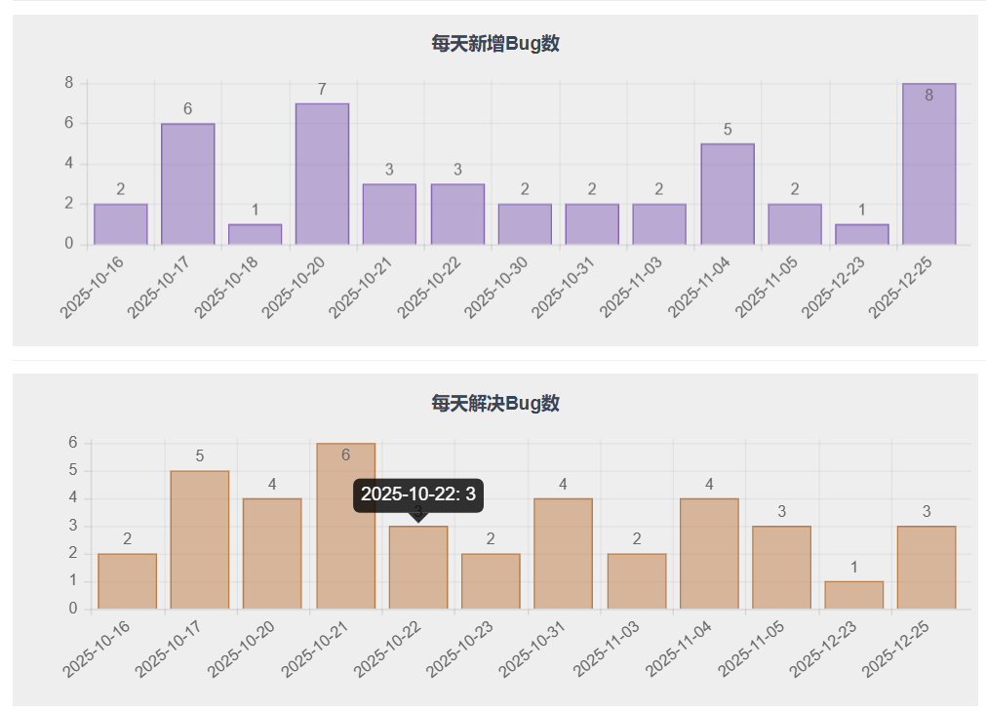
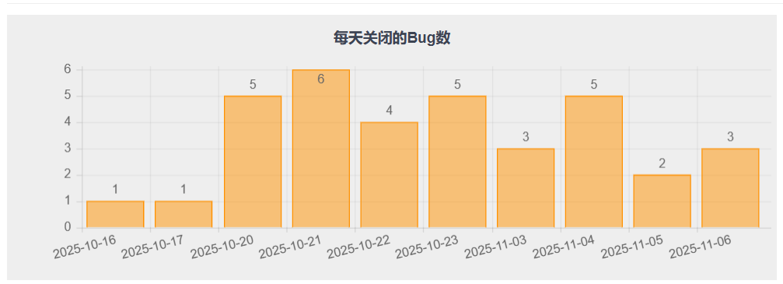

遗留缺陷分析
TDID | 严重级别 | 缺陷描述 | 测试组分析意见 | 开发组分析意见 | 规避措施
[无]

总结

测试风险总结

测试过程风险
无

遗留问题风险
本次版本发布，共遗留0个缺陷 ，其中，0个历史遗留问题，本版遗留问题0个。

测试通报情况
测试投入安排如下：
本次测试计划时间：2025-11-26～ 2025-12-26
本次测试实际时间：2025-11-26～ 2025-12-10
*注意以上的测试（计划、实际）时间区间不代表实际测试投入人力（人/天），期间测试人员会有其它测试任务介入。

测试风险管控建议
无

后续活动和建议
- 后续升级涉及的服务模块，开发需要提前告知测试同学，避免漏测。
- 版本升级前对本次升级功能以及旧功能进行冒烟回归验证，避免上线后功能不完整。
- 确保本次升级涉及服务以及脚本已全部更新到现网环境机器，保证功能正常可靠运行。

结论
测试类别 | 遗留问题数目 | 严重遗留问题数目 | 建议 | 结论
功能测试 | 0 | 0 |  | 通过

本次版本升级功能，全部已测试验证无异常，符合发布标准。

发布的BUILD路径：

- 后台组件：kernel（版本基线号：GEMC1.0.8.0_kernel_CICD_2）
http:\\10.1.6.54:8081\repository\cicd-prod-aspire-version-artifacts\GEMC-kernel\GEMC1.0.8.0_kernel_CICD_2-20251225_17.04.00.tar.gz

